Добровольная сдача незарегистрированного оружия спасет от наказания
25.11.2015
Межрайонный отдел лицензионно-разрешительной работы УВД по ВАО ГУ МВД России по г. Москве обращается к жителям Восточного административного округа с просьбой о сдаче незаконно хранящегося оружия и боеприпасов, а также взрывчатых веществ и взрывных устройств.
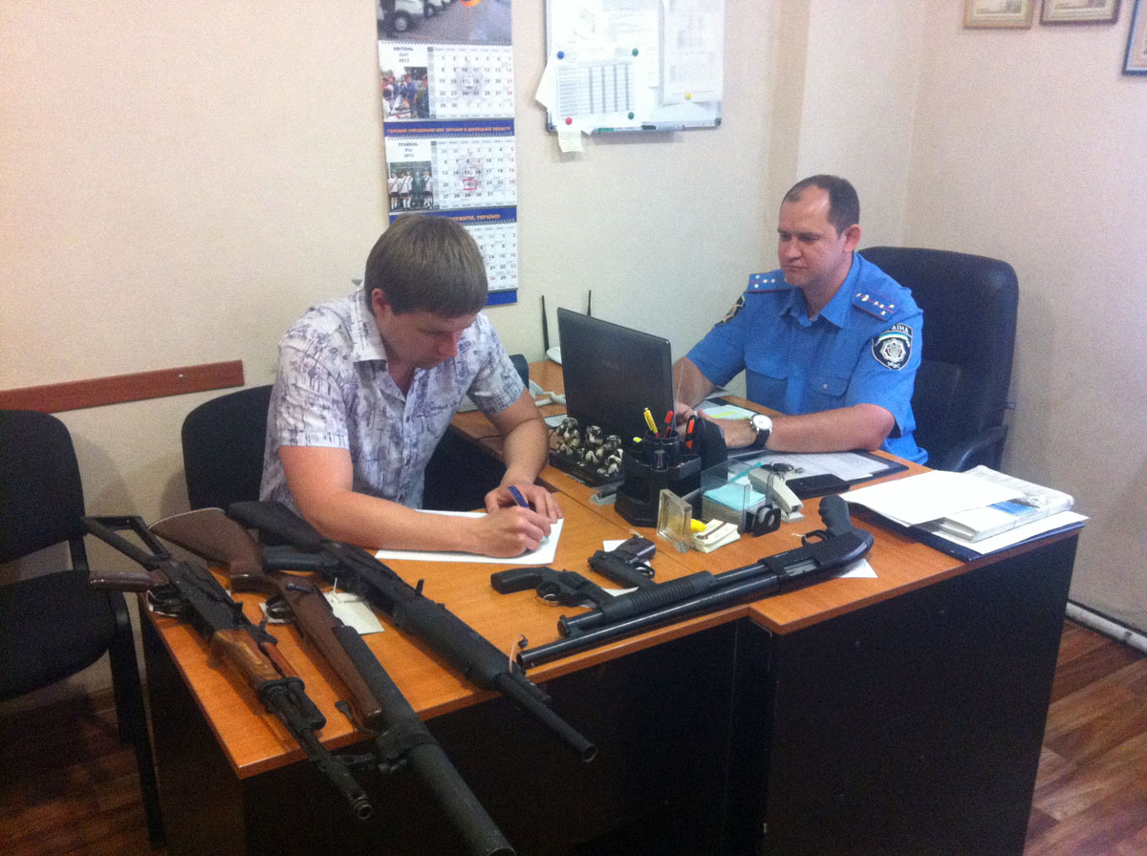
Если у Вас имеется что-либо из данного перечня, не храните все это у себя дома, а незамедлительно сдавайте в органы внутренних дел. Призывая к этому, правоохранительные органы со своей стороны гарантируют Вашу безопасность и конфиденциальность полученной информации. Граждане, добровольно выдавшие полиции все перечисленные предметы, освобождаются от уголовной ответственности, если в их действиях не содержится иного состава преступления, на основании примечания к ст.222 УК РФ. Однако, эта статья гласит, что не может признаваться добровольной сдачей оружия, боеприпасов, взрывчатых веществ, взрывчатых материалов и взрывных устройств, их изъятие при задержании лица, а также при производстве следственных действий по их обнаружению и изъятию. Юридическим лицам и гражданам запрещаются хранение и использование найденного ими или переданного им огнестрельного оружия, собственниками которого они не являются. Не стоит легкомысленно относится к старому ружью, которое осталось у Вас от дедушки – оформите разрешение на него в рамках закона, либо сдайте ружье в правоохранительные органы. Такое оружие подлежит немедленной сдаче в органы внутренних дел. С целью сдачи найденного Вами оружия необходимо обратиться в подразделение лицензионно – разрешительной работы, дежурную часть ОМВД своего района (информацию о подразделениях можно уточнить на официальном сайте УВД по ВАО www/vao.petrovka38.ru). Сотрудниками правоохранительных органов УВД по ВАО ГУ МВД России по г. Москве регулярно проводятся мероприятия, цель которых – привлечь граждан, по разным причинам ставших незаконными владельцами оружия, к его добровольной сдаче.
Уважаемые граждане!
В соответствии с законодательством Российской Федерации хранение гражданского оружия и патронов к нему разрешается гражданам, получившим в органах внутренних дел разрешения на хранение или хранение и ношение оружия. Гражданское оружие должно храниться в условиях, обеспечивающих его сохранность, безопасность хранения и исключающих доступ к нему посторонних лиц (ст. 22 ФЗ «Об оружии»). Оружие и патроны к нему должны храниться по месту проживания граждан с соблюдением условий, обеспечивающих их сохранность, безопасность хранения и исключающих доступ к ним посторонних лиц, в запирающихся на замок сейфах или металлических шкафах, ящиках из высокопрочных материалов либо в деревянных ящиках, обитых железом. Хранение оружия и патронов гражданами Российской Федерации в местах временного пребывания должно осуществляться с соблюдением условий, исключающих доступ к оружию посторонних лиц (глава 11 Постановления Правительства № 814 от 1998 г.). Помните о том, что небрежное хранение огнестрельного оружия, создавшее условия для его использования другим лицом, влечет за собой уголовную ответственность (ст. 224 УК РФ).
Если вы приобретаете оружие, то обязательно не забудьте зарегистрировать его в отделе внутренних дел, в противном случае Ваши действия являются незаконными, за их совершение предусмотрена ответственность.
В целях профилактики квартирных краж, которые в последнее время участились на территории г. Москвы правоохранительные органы рекомендуют гражданам к постановке своих квартир на пульт отдела вневедомственной охраны МВД РФ.
По всем интересующим вопросам можете обратиться дежурную часть ОМВД своего района, а также подразделение лицензионно – разрешительной работы.
Руководство МОЛРР УВД по ВАО ГУ МВД России по г. Москве

Адрес страницы: http://izmaylowo.mos.ru/your-safety/detail/2327812.html
Управа района Измайлово города Москвы

